Тема недели: «Вышла курочка гулять…» (13.04 – 17.04.2020г.)
Понедельник 13.04.2020г.
Социализация. Тема «Во саду ли, в огороде»
Цель: Расширять представления детей об овощах и фруктах. Развивать умение классифицировать их; развивать любознательность и познавательную активность. Воспитывать бережное отношение к природе.
Задачи:
- расширять представление детей об овощах и фруктах, их разнообразии и пользе;
- учить различать фрукты и овощи;
- формировать умение изображать овощи и фрукты в процессе продуктивной деятельности;
- обогащать активный словарь детей словами по теме: «сад», «огород», «грядка», «урожай».
Сейчас посмотрите на картинки, и назовите все овощи. (ответы детей).
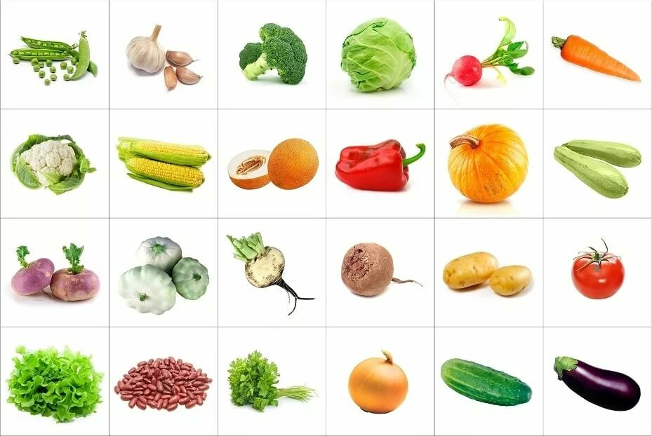
А знаете ли вы, где растут овощи? (в городе, на грядке)
Молодцы, а скажите где растут фрукты? (в саду, на деревьях)
А знаете ли вы, как называется человек, который работает и ухаживает за садом? (садовник)
А теперь посмотрите на наши картинки, и назовите все фрукты (ответы детей)
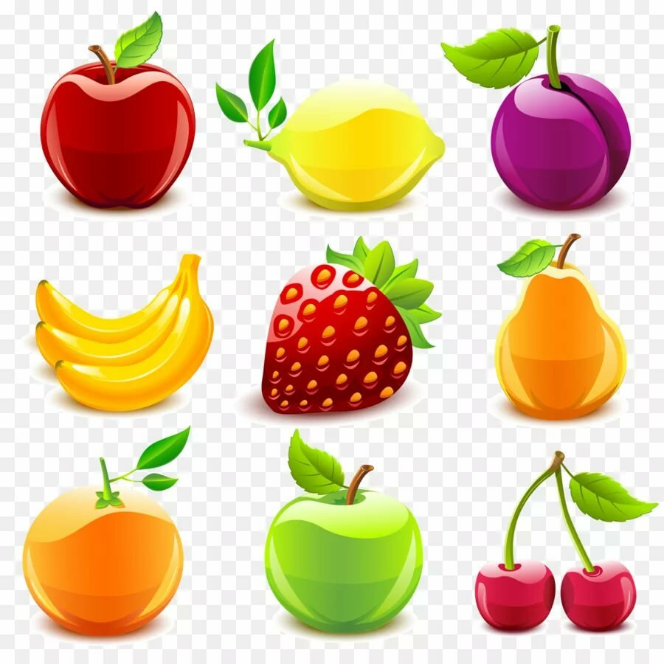Мы назвали фрукты и назвали овощи, скажите, что осталось? (ягоды)
Физкультминутка «Яблоня»
В саду фруктовом яблоня (машут руками над головой)
Посажена была. («сажают» яблоню)
Она цветами белыми (руки подняты вверх, ладони изображают нераспустившийся цветок)
Весною расцвела. («цветок» распускает лепестки)
Следил наш старый дедушка,
Известный садовод, (изображают старого дедушку с палочкой)
Чтоб наливала яблоня (машут руками над головой)
Румяный сладкий плод. (пощипывают щёки)
Дидактическая игра «Четвёртый лишний».
Я буду называть ряд слов, а вы – выделять лишнее слово и объяснять, почему, по вашему мнению, оно лишнее: яблоко, груша, помидор, персик;
-яблоко, помидор, картофель, огурец;
-огурец, капуста, арбуз, помидор; -
клубника, малина, арбуз, капуста.
Вот и подходит наше занятие к концу, а скажите: О чём мы с вами сегодня разговаривали? (ответы детей, дети вспоминают, о чем они говорили на занятии и чем занимались).

